*Digital Object Identiﬁer: 10.24054/rcta.vXiXX.1234*

|  |
| --- |
| **Análisis del efecto de un chatbot con PLN en inscripciones y admisiones de pregrado en Universidad de Nariño** |

|  |
| --- |
| ***Analysis of the effect of a NLP chatbot on undergraduate enrollment and admissions at the University of Nariño*** |

|  |
| --- |
| **PhD. Alexander Barón Salazar1, MSc. Jorge Rivera Rosero****1, Clariza Angulo Castillo1, Olga Angulo Meza1** |

|  |  |
| --- | --- |
| ***1 Universidad de Nariño,*** *Facultad de Ingeniería, Programa de Ingeniería de Sistema, Grupo de Investigación Galeras.NET, Tumaco, Nariño, Colombia.*  ***Correspondencia:*** *jriverrar@udenar.edu.co*  ***Recibido:*** *día mes año.* ***Aceptado:*** *día mes año.* ***Publicado:*** *día mes año.*   |  | | --- | |  |   ***Cómo citar:***  *A. Barón Salazar, J. A. Rivera Rosero, C.M Angulo Castillo, y O. V. Angulo Meza, , “Análisis del efecto de un chatbot con PLN en inscripciones y admisiones de pregrado en Universidad de Nariño”, RCTA, vol. x, n.º. x, pp. xxx-xxx, Abrev. Mes, año.*  *Recuperado de https://*  Esta obra está bajo una licencia internacional  [Creative Commons Atribución-NoComercial 4.0](https://creativecommons.org/licenses/by-nc/4.0/).  [https://ojs.unipamplona.edu.co/index.php/rcta/article/download/2647/version/3588/3383/9098/cc.png](https://creativecommons.org/licenses/by-nc/4.0/) |

|  |
| --- |
| **Resumen:** Este artículo expone el diseño, desarrollo y análisis de la implementación del chatbot denominado VyCla, basado en Procesamiento de Lenguaje Natural e integrado con WhatsApp, construido para apoyar los procesos de inscripción y admisión a pregrado en la Universidad de Nariño. El desarrollo de la herramienta se realizó bajo la metodología ágil SCRUM, mientras que la investigación adoptó un enfoque cuantitativo fundamentado en encuestas a usuarios para evaluar su efectividad en términos de tiempos de respuesta, satisfacción y utilidad. Los resultados demuestran que VyCla reduce los tiempos de atención, disminuye la carga operativa de los funcionarios de la Oficina de Control, Registro Académico y Admisiones (OCARA) y contribuye a la transformación digital institucional, con posibilidades de extensión hacia otros procesos académicos y administrativos. |

|  |
| --- |
| **Palabras clave**:Procesamiento Del Lenguaje Natural (PLN), automatización de procesos, chatbot, Inteligencia artificial en educación superior. |

|  |
| --- |
| **Abstract:** This article presents the design, development, and analysis of the implementation of the chatbot called VyCla, based on Natural Language Processing and integrated with WhatsApp, built to support undergraduate enrollment and admission processes at the University of Nariño. The tool was developed using the agile SCRUM methodology, while the research adopted a quantitative approach based on user surveys to evaluate its effectiveness in terms of response times, satisfaction, and usefulness. The results show that VyCla reduces response times, decreases the operational workload of the staff of the Office of Control, Academic Records, and Admissions (OCARA), and contributes to institutional digital transformation, with possibilities for extension to other academic and administrative processes. |

|  |
| --- |
| **Keywords**:University admissions, process automation, chatbot, Natural Language Processing (NLP). |

**1. INTRODUCCIÓN**

El aprendizaje, concebido como un proceso activo y continuo, se ha transformado con el avance de las Tecnologías de la Información y la Comunicación (TIC), las cuales han impactado de manera significativa diversos ámbitos de la sociedad. En la educación superior, estas tecnologías se han consolidado como herramientas clave para optimizar la gestión académica, promover la eficiencia administrativa y fortalecer la interacción entre las instituciones y sus usuarios [1]. En particular, la inteligencia artificial y sus aplicaciones en el Procesamiento de Lenguaje Natural (PLN) han abierto nuevas posibilidades para automatizar procesos, responder a necesidades específicas y mejorar la calidad de los servicios educativos [2].

En este contexto, la presente investigación se centra en el diseño, desarrollo y evaluación de un chatbot para la Universidad de Nariño, orientado a apoyar los procesos de inscripción y admisión que gestiona la Oficina de Control, Registro Académico y Admisiones (OCARA). El prototipo busca responder de manera ágil a las consultas frecuentes de los aspirantes y evaluar su impacto en términos de reducción de tiempos de respuesta, aumento en el volumen de solicitudes atendidas y percepción de los usuarios sobre la herramienta.

De esta manera, el estudio aportó al fortalecimiento de la gestión institucional mediante la incorporación de tecnologías de inteligencia artificial, contribuyendo a la eficiencia administrativa y a la mejora de la experiencia de los futuros estudiantes.

**2. METODOLOGÍA**

Para el desarrollo de esta investigación se establecieron cuatro fases principales. En la primera fase, corresponde al diagnóstico del problema, se diseñaron y aplicaron 3 instrumentos de recolección de información, consistente en encuestas dirigidas a funcionarios de la universidad, estudiantes activos de la misma y estudiantes de grado 11 de instituciones educativas de Tumaco, que son aspirantes potenciales [3]. En la segunda fase, se analizaron los resultados obtenidos en las encuestas con el fin de identificar procesos factibles de automatización y determinar la plataforma más adecuada para la interacción[4].

La tercera fase correspondió al desarrollo del chatbot, el cual se implementó de manera incremental aplicando SCRUM, a través de diferentes iteraciones que permitieron integrar, ajustar y evaluar funcionalidades según las necesidades identificadas [5]. Finalmente, en la cuarta fase al implementar la herramienta, se evaluó el desempeño del software mediante retroalimentación de usuarios y análisis de los tiempos de respuesta, lo que permitió medir su efectividad y establecer su aporte en la reducción de la carga operativa de la Oficina de Control, Registro Académico y Admisiones (OCARA) como se detalla en [6] y [7].

**3. RESULTADOS**

En la primera fase de esta investigación, se llevaron a cabo tres encuestas dirigidas a diferentes públicos: (i) funcionarios de la Universidad, (ii) estudiantes actualmente matriculados y (iii) futuros aspirantes a ingresar a programas de pregrado, específicamente estudiantes de grado 11, esto con el fin de identificar las actividades y/o características factibles de automatización, como tareas repetitivas[8]. En la Tabla 1 se observan los resultados de aplicar la encuesta, donde se puede evidenciar que la herramienta elegida por los usuarios es WhatsApp.

***Tabla 1:*** *Herramienta de mensajería instantánea elegida*

|  |  |  |  |
| --- | --- | --- | --- |
| **Población** | **Herramienta más votada** | **Total, votos** | **Total, encuestados** |
| **Funcionarios** | WhatsApp | 4 | 4 |
| **Estudiantes** | WhatsApp | 94 | 105 |
| **Aspirantes** | WhatsApp | 41 | 45 |

***Fuente:*** *elaboración propia*

En la (Fig. 1), se muestra los resultados obtenidos en relación a los procesos que consideran los usuarios que deben ser automatizados, en donde se evidencia que hay un conjunto importante de procesos que se perciben como factibles de automatizar, resaltando 3 de ellos, (i) la oferta de programas de pregrado, (ii) la documentación requerida en la selección de aspirantes y (iii) los requisitos de inscripción.

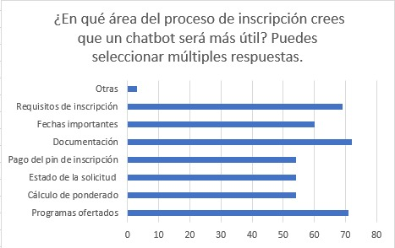

***Fig. 1****. Áreas del proceso de inscripción para ser automatizadas*

***Fuente:*** *elaboración propia.*

**En la segunda fase, a partir del análisis de los resultados obtenidos, se planificó el desarrollo sobre WhatsApp, dado que es la aplicación de mensajería instantánea preferida por la mayoría de los encuestados. Del mismo modo, la caracterización de los procesos susceptibles de automatización permitió concluir que estos corresponden a los descritos en la Tabla 2.**

***Tabla 2:*** *Procesos factibles de automatización*

|  |  |  |
| --- | --- | --- |
| N° | Nombre del proceso | Pregunta del aspirante |
| 1 | Orientación Inicial | ¿Qué programas de pregrado está ofertando la Universidad de Nariño? ¿Dónde encuentro información sobre los costos de inscripción?  ¿Cuáles son los requisitos de inscripción?  ¿Dónde o cómo realizo el cálculo de ponderados? |
| 2 | Gestión de Requisitos y Documentación | ¿Cuáles son los documentos requeridos para la inscripción a un programa de pregrado?  ¿Dónde genero el pin de inscripción?  ¿Cómo conocer el estado del pago del pin? |
| 3 | Fechas y Plazos | ¿Cuáles son las fechas importantes a tener en cuenta?  ¿Cuándo se publicarán los resultados? |
| 4 | Resultados y Admisión | ¿Qué debo hacer si soy admitido?  ¿Cómo saber si fui admitido?  ¿Cómo es el proceso de admisión? |

***Fuente:*** *elaboración propia*

Con relación a la fase número 3, que abraca el desarrollo del software, se aplicaron elementos de SCRUM, debido a su enfoque ágil y estructurado, que facilita la entrega incremental del proyecto a través de sprints [9]. Esto permitió gestionar de manera eficiente el desarrollo, adaptarse rápidamente a los ajustes en los requisitos del chatbot según los requerimientos y mejorar el prototipo con base en la retroalimentación de los aspirantes y del equipo de desarrollo. Asimismo, favoreció la colaboración entre los integrantes del proyecto y aseguró que cada iteración aportara un producto funcional, incrementando la calidad del resultado final.

Para consolidar la primera versión del chatbot VyCla, se eligió usar la biblioteca Baileys[10] que permite interactuar con el API de WhatsApp; a su vez, se estableció la conexión con la base de datos PostgreSQL en su versión 17[11]. En esta primera versión, sin PLN, se implementó un menú de opciones en donde el usuario debía responder específicamente con un número. Un ejemplo de cómo funcionaba esta primera versión se muestra en la (Fig. 2).

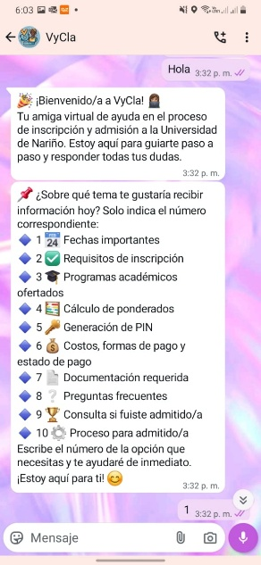

***Fig. 2****. Primera versión de VyCla con menú de opciones.*

***Fuente:*** *elaboración propia.*

En la versión mencionada en la (Fig. 2), aún no se cubrían por completo los requisitos funcionales definidos en los sprints, por lo que fue necesario desarrollar una nueva versión que incorporó un data set con la información necesaria para construir un modelo de PLN [12] y proceder con su entrenamiento. Entre las técnicas empleadas en dicho modelo (Fig. 3), se incluyeron la tokenización, que dividió el texto en unidades mínimas; la normalización, que transformó el texto en una forma estándar; la eliminación de stopwords, que descartó palabras comunes sin valor semántico; y la lematización, que redujo las palabras a su forma raíz [13].

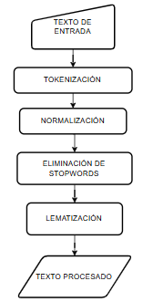

***Fig. 3****. Técnicas de PLN implementadas.*

***Fuente:*** *elaboración propia*

Después de aplicar las técnicas mencionadas y completar el entrenamiento del modelo, se obtuvieron métricas clave como la exactitud y la pérdida, detalladas en las (Fig. 4 y 5). Estos valores constituyen indicadores fundamentales para evaluar el rendimiento del modelo en la predicción [14].

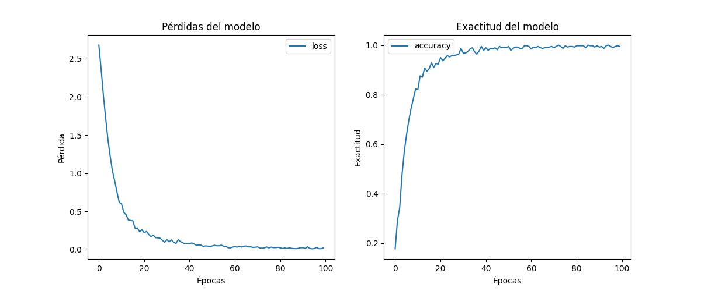

***Fig. 4****. Exactitud del modelo.*

***Fuente:*** *elaboración propia*



***Fig. 5****. Pérdida del modelo.*

***Fuente:*** *elaboración propia*

En este caso, se alcanzó una exactitud del 99% (0.99) y una pérdida del 2% (0.02). Estos resultados evidencian que el modelo logró un nivel de aprendizaje óptimo, pues la alta exactitud refleja que la mayoría de las predicciones coinciden con los valores reales, mientras que la baja pérdida indica que los errores cometidos son mínimos. En términos prácticos, esto significa que el modelo tiene un comportamiento altamente confiable para ser implementado en el contexto de inscripción y admisión de aspirantes, garantizando respuestas precisas y reduciendo la probabilidad de fallos en la clasificación o interpretación de las solicitudes.

La arquitectura de la herramienta VyCla se compone de tres módulos principales: la lógica conversacional en Node.js que se comunica con WhatsApp mediante Baileys, una API de PLN y una API de transcripción de audio, estas dos últimas construidas en Python utilizando Whisper [15]. La información se extrae de sitios web institucionales mediante técnicas de web scraping (Axios y Puppeteer) [16], y todos los mensajes se almacenan en una base de datos PostgreSQL [11] como se muestra en la (Fig. 6).

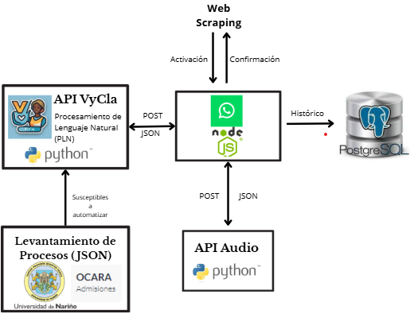

***Fig. 6****. Arquitectura del sistema.*

***Fuente:*** *elaboración propia*

El comportamiento del chatbot se fundamenta en una estructura en formato JSON, como se observa en la (Fig. 7), la cual fue construida a partir del levantamiento de procesos de OCARA. Dicho data set está conformado por un conjunto de intenciones organizadas en dicho formato. Cada intención incluye un Tag, que identifica el nombre de la intención; un atributo Parrents, que corresponde a las preguntas empleadas para entrenar el modelo; y un atributo Responses, que contiene las posibles respuestas que el chatbot puede ofrecer. Es importante señalar que no todas las respuestas provienen directamente del data set, ya que algunas se obtienen mediante técnicas de Web Scraping aplicadas a diferentes sitios web de la Universidad de Nariño.

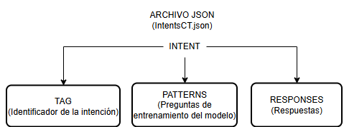

***Fig. 7****. Arquitectura del data set.*

***Fuente:*** *elaboración propia*

En la (Fig. 8) se muestra la interacción entre un usuario y el chatbot, donde se consulta el estado del pago del PIN, que es uno de los requisitos funcionales del sistema.

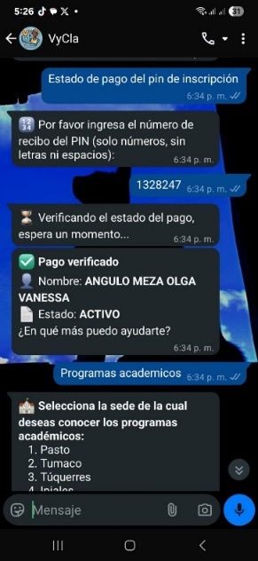

***Fig. 8****. Interacción de un usuario con el sistema.*

***Fuente:*** *elaboración propia*

Para la cuarta fase, en primer lugar, se realizó la comparación entre los tiempos de respuesta de atención presencial en las oficinas (obtenidos en la fase diagnóstica) y los tiempos de respuesta del chatbot, registrados en el sistema durante la fase evaluativa, esta comparación se puede evidenciar en la Tabla 3.

***Tabla 3:*** *Valores estadísticos de tiempos de respuesta en minutos*

|  |  |  |  |
| --- | --- | --- | --- |
| Medio (min) | Media (min) | Mediana (min) | Moda (min) |
| Presencial | 666,04 | 120 | 60 |
| Chatbot | 1,25 | 0,06 | 5,00E-05 |

***Fuente:*** *elaboración propia*

En la Tabla 3, se puede evidenciar el impacto positivo del chatbot en términos de eficiencia y resolución de consultas en el proceso de inscripción y admisión. La comparación de los tiempos de respuesta entre la modalidad presencial y el chatbot evidencia una diferencia sustancial: el uso del chatbot permitió una reducción del 99,81% en el tiempo de respuesta, lo que refleja una mejora significativa frente a los promedios registrados en la atención presencial. Esta disminución confirma que la automatización mediante herramientas de PLN contribuye de manera decisiva a la inmediatez en la atención, lo cual es consistente con estudios previos que resaltan el papel de los chatbots en la optimización del tiempo de respuesta en servicios educativos y en el incremento de la satisfacción del cliente al recibir respuestas oportunas y efectivas, así como se detalla en [17] y [18].



Asimismo, la cantidad de consultas resueltas fue de 462, lo que resulta significativo al compararse con el total de usuarios que interactuaron con la herramienta (122), lo que indica un nivel de interacción elevado y un buen desempeño del sistema en términos de cobertura y pertinencia de respuestas. Este hallazgo concuerda con lo planteado en [19], quienes señalan que la efectividad de los chatbots en contextos académicos depende en gran medida de su capacidad para sostener múltiples interacciones exitosas con un mismo usuario, generando confianza en el sistema.

En términos de carga laboral, la reducción de tiempos de atención y la resolución automática de un número considerable de consultas sugieren un alivio en las labores administrativas de los funcionarios de la OCARA y las secretarías académicas [20]. Esta condición, además de liberar recursos humanos para tareas de mayor complejidad, favorece la sostenibilidad del proceso de admisiones, pues permite dar respuesta de manera eficiente incluso en periodos de alta demanda.

Finalmente, los resultados ponen en evidencia que el desarrollo del chatbot no solo atiende a la necesidad de reducir los tiempos de respuesta, sino que también constituye un recurso estratégico para la transformación digital institucional. La experiencia obtenida en esta fase respalda la pertinencia de seguir fortaleciendo la herramienta, buscando incrementar su escalabilidad y precisión, en línea con las tendencias globales en el uso de chatbots en entornos educativos.

En segundo lugar, los resultados obtenidos en cuanto a la percepción de los usuarios que interactuaron con la herramienta, muestran una alta aceptación por parte de los aspirantes. En la Tabla 4 se observa que la media de satisfacción fue de 4,23 y la media de recomendación fue de 4,07, de acuerdo con la escala de Likert de 1 a 5 [21]. La mediana y la moda en ambas variables coinciden en 4 y 5 respectivamente, lo que evidencia que la mayoría de los usuarios valoraron el sistema positivamente, tanto en términos de experiencia como de su disposición a recomendarlo a otros aspirantes. Esto coincide con estudios previos donde se ha evidenciado que la implementación de chatbots en procesos educativos mejora la percepción de eficiencia y cercanía institucional [22] y [23].

***Tabla 4. Percepción de los usuarios***

|  |  |  |  |
| --- | --- | --- | --- |
| Pregunta | Media | Mediana | Moda |
| Recomendación | 4,07 | 5 | 5 |
| Satisfacción | 4,23 | 4 | 5 |

***Fuente:*** *elaboración propia*

En relación con la pregunta abierta sobre comentarios y sugerencias, el análisis se realizó a partir de los registros obtenidos en la encuesta aplicada durante la fase evaluativa. Se recibieron 28 respuestas, de las cuales se descartaron 10 por carecer de contenido significativo (al contener únicamente signos de puntuación o estar vacías en la base de datos). De esta manera, se consideraron 18 respuestas válidas, las cuales aportaron información relevante para el estudio. Ya que usaron términos como “bien”, “bueno”, “gusta” y “gracias” fueron los más frecuentes, lo que refuerza la percepción positiva del sistema. Sin embargo, también se identificaron expresiones como “corregir”, “mejoras”, “falta”, “actualización” y “bucles”, las cuales reflejan aspectos críticos a mejorar, especialmente relacionados con la precisión de las respuestas y la reducción de repeticiones en los flujos conversacionales.

Estos hallazgos permiten concluir que VyCla logró cumplir con el propósito de brindar apoyo en el proceso de inscripción y admisión, al lograr una experiencia satisfactoria para los usuarios. No obstante, los comentarios sugieren que el sistema requiere una actualización de la información y optimización de la lógica conversacional. Esto se alinea con lo planteado en [24], quienes destacan la importancia de retroalimentar y ajustar constantemente los chatbots educativos para garantizar su efectividad y pertinencia.

Finalmente, la combinación de indicadores cuantitativos (medias, medianas y moda) con el análisis cualitativo de los comentarios permite afirmar que el chatbot no solo fue bien recibido, sino que también generó expectativas de mejora continua por parte de los usuarios como lo menciona el estudio [25]. Esto demuestra que la percepción estudiantil no solo sirve como un indicador de satisfacción, sino como una herramienta valiosa para orientar los próximos ciclos de desarrollo y consolidación de VyCla como apoyo estratégico en los procesos institucionales.

**4. CONCLUSIONES**

El uso de un chatbot basado en Procesamiento de Lenguaje Natural, integrado con plataformas de mensajería instantánea como WhatsApp, constituye una herramienta innovadora y eficaz para apoyar los procesos de inscripción y admisión en programas académicos de educación superior.

La implementación demostró que es posible incorporar tecnologías inteligentes en la gestión administrativa, logrando respuestas inmediatas y precisas, lo que se traduce en una reducción significativa de los tiempos de atención frente a la modalidad presencial y en un aumento de la eficiencia operativa.

Asimismo, el análisis de métricas como la cantidad de consultas resueltas y la disminución de la carga laboral evidenció un impacto positivo en la gestión institucional.

De igual manera, la percepción de los usuarios frente a la herramienta fue favorable, destacando aspectos como la rapidez, disponibilidad y claridad de la información recibida, lo que confirma que el chatbot no solo cumple con los objetivos técnicos propuestos, sino que también fortalece la satisfacción de los aspirantes durante el proceso de admisión.

En síntesis, la incorporación de chatbots con PLN en instituciones de educación superior constituye una solución eficiente, escalable y accesible que optimiza la gestión académica, mejora la experiencia de los usuarios y abre la posibilidad de replicar esta herramienta en diferentes contextos institucionales, contribuyendo a modernizar los procesos universitarios mediante el uso de inteligencia artificial.

**REFERENCIAS**

[1] K. Senthil Kumar, K. Monishwaran, D. Naveen, and D. Srimathi, “Digitalized college management system,” *Challenges in Information, Communication and Computing Technology*, pp. 387–390, Nov. 2024, doi: 10.1201/9781003559085-68.

[2] S. Kaur, K. Budhraja, A. Pahuja, V. Nayyar, and S. Saluja, “Leveraging Artificial Intelligence in Education,” *Advances in marketing, customer relationship management, and e-services book series*, pp. 125–140, Jun. 2024, doi: 10.4018/979-8-3693-6660-8.CH010.

[3] F. Martinez Rodriguez and J. González Martínez, “USO Y APROPIACIÓN DE LAS TECNOLOGÍAS DE LA INFORMACIÓN Y LA COMUNICACIÓN POR PARTE DE LOS DOCENTES EN LAS FACULTADES DE INGENIERÍA,” *Redes de Ingeniería*, vol. 6, no. 1, p. 6, Sep. 2019, doi: 10.14483/UDISTRITAL.JOUR.REDES.2015.1.A01.

[4] “Automated Chat Application Surveys Using Whatsapp: Evidence from Panel Surveys and a Mode Experiment | IZA - Institute of Labor Economics.” Accessed: Sep. 12, 2025. [Online]. Available: https://www.iza.org/publications/dp/15263/automated-chat-application-surveys-using-whatsapp-evidence-from-panel-surveys-and-a-mode-experiment

[5] I. Kusumawaty, Yunike, Fadly, and T. B. Kurniawan, “Development and Evaluation of an AI-Based Chatbot for Preventing Social Media Addiction: A Waterfall Model Approach,” *Journal of Advanced Research in Applied Sciences and Engineering Technology*, vol. 56, no. 2, pp. 1–13, Oct. 2026, doi: 10.37934/ARASET.56.2.113.

[6] W. José, B. León, M. Antonio, and M. Baltodano, “Integración de un chatbot basado en ChatGPT para optimizar la gestión administrativa en Inblen SA,” *REICE: Revista Electrónica de Investigación en Ciencias Económicas*, vol. 11, no. 22, pp. 274–299, Dec. 2023, doi: 10.5377/REICE.V11I22.17368.

[7] G. G. Panduro-Vasquez, J. A. Cjuno-Rojas, N. J. Ulloa-Gallardo, and D. D. Isuiza-Pérez, “Desarrollo de un sistema web para la gestión de trámites documentarios en una entidad educativa local peruana,” *Revista Amazonía Digital*, vol. 3, no. 2, p. e290, Jul. 2024, doi: 10.55873/RAD.V3I2.290.

[8] V. A. Grande, R. de Campos, A. L. F. Facin, and G. C. Batistela, “An analysis of the benefits, challenges and methods of process selection to adopt robotic process automation,” *Revista Gestão da Produção Operações e Sistemas*, vol. 17, no. 3, p. 89, Sep. 2022, doi: 10.15675/GEPROS.V17I3.2934.

[9] D. Armando Díaz Vargas *et al.*, “Implementing SCRUM to develop a connected robot,” Jul. 2018, Accessed: Sep. 01, 2025. [Online]. Available: https://arxiv.org/pdf/1807.01662

[10] U. Distrital, J. Francisco, D. Caldas, and P. Bogotá, “Desarrollo de un chatbot, con la API de WhatsApp, que permita la gestión de propuestas de trabajo de grado (anteproyectos), en la facultad tecnológica de la Universidad Distrital Francisco José de Caldas,” 2025, *Universidad Distrital Francisco José de Caldas*. Accessed: Sep. 11, 2025. [Online]. Available: http://hdl.handle.net/11349/96049

[11] “PostgreSQL: The world’s most advanced open source database.” Accessed: Sep. 11, 2025. [Online]. Available: https://www.postgresql.org/

[12] B. C. Jamanoy Bacca, B. C. Jamanoy Bacca, J. F. Montenegro Rosero, and J. A. R. Rosero, *Gestión de información académica de solicitudes estudiantiles y docentes en la jefatura de software de la UNICESMAG mediante Chatbot aplicando PLN*. San Juan de Pasto - Nariño: Universidad CESMAG, 2023. Accessed: Sep. 01, 2025. [Online]. Available: http://repositorio.unicesmag.edu.co:8080/xmlui/handle/123456789/998

[13] T. Arnold and L. Tilton, “Natural Language Processing,” pp. 131–155, 2015, doi: 10.1007/978-3-319-20702-5_9.

[14] B. Baranidharan, S. Alekhya, and V. Tiwari, “Breast Cancer Determination Using B-Mode Ultrasound Imaging Using Deep Learning Technique,” *2024 IEEE International Conference on Information Technology, Electronics and Intelligent Communication Systems, ICITEICS 2024*, 2024, doi: 10.1109/ICITEICS61368.2024.10625597.

[15] “Como convertir audio a texto con python | by Edgar Arnoldo Sierra | Medium.” Accessed: Sep. 11, 2025. [Online]. Available: https://medium.com/@noyomedicen/como-convertir-audio-a-texto-con-python-c680ba1ac947

[16] J. H. Quinatoa Tipantocta, “Desarrollo de aplicación web para extracción de datos con web scrapping y herramienta de analítica de datos : desarrollo de un frontend.,” 2024, Accessed: Sep. 11, 2025. [Online]. Available: https://bibdigital.epn.edu.ec/handle/15000/25583

[17] M. A. Kuhail, N. Alturki, S. Alramlawi, and K. Alhejori, “Interacting with educational chatbots: A systematic review,” *Educ Inf Technol (Dordr)*, vol. 28, no. 1, pp. 973–1018, Jan. 2023, doi: 10.1007/S10639-022-11177-3/TABLES/14.

[18] CHIDIOGO C. NWOKEDI and CHIDINMA A. NWAFOR, “Enhancing customer service and user experience through the use of machine learning powered intelligent chatbots,” *World Journal Of Advanced Research and Reviews*, vol. 23, no. 2, pp. 181–191, Aug. 2024, doi: 10.30574/WJARR.2024.23.2.2307.

[19] J. Belda-Medina and V. Kokošková, “Integrating chatbots in education: insights from the Chatbot-Human Interaction Satisfaction Model (CHISM),” *International Journal of Educational Technology in Higher Education*, vol. 20, no. 1, pp. 1–20, Dec. 2023, doi: 10.1186/S41239-023-00432-3/TABLES/7.

[20] M. S. Stepanov, V. G. Popov, N. K. Fedorova, F. S. Kroshin, and A. R. Muzata, “The Automation of Client Servicing in University and College Admission Office,” *2023 Systems of Signals Generating and Processing in the Field of on Board Communications, SOSG 2023 - Conference Proceedings*, 2023, doi: 10.1109/IEEECONF56737.2023.10092103.

[21] M. Yaska and B. M. Nuhu, “Assessment of Measures of Central Tendency and Dispersion Using Likert-Type Scale,” *African Journal of Advances in Science and Technology Research*, vol. 16, no. 1, pp. 33–45, Aug. 2024, doi: 10.62154/AJASTR.2024.016.010379.

[22] C. Lyn *et al.*, “Uso de Chatbots educativos y su impacto en el aprendizaje autónomo en bachillerato,” *Revista Científica Retos de la Ciencia*, vol. 1, no. 4, pp. 200–214, Sep. 2024, doi: 10.53877/RC.8.19E.202409.16.

[23] L. Labadze, M. Grigolia, and L. Machaidze, “Role of AI chatbots in education: systematic literature review,” *International Journal of Educational Technology in Higher Education*, vol. 20, no. 1, pp. 1–17, Dec. 2023, doi: 10.1186/S41239-023-00426-1/FIGURES/1.

[24] “(PDF) Chatbots in Education: A Systematic Literature Review.” Accessed: Sep. 01, 2025. [Online]. Available: https://www.researchgate.net/publication/384551046_Chatbots_in_Education_A_Systematic_Literature_Review

[25] J. Bittencourt, J. P. S. Simão, S. A. A. Maria, V. C. Ferreira, and G. Koen, “Chatbots na Educação a Distância: um estudo de caso no suporte ao cursista,” *Workshop de Educação a Distância e Ensino Híbrido (WEADEH)*, pp. 39–48, Nov. 2024, doi: 10.5753/WEADEH.2024.245610.